
Joh 8:12 En Jesus het weer met hulle gespreek en gesê: Ek is die lig van die wêreld; wie My volg, sal sekerlik nie in die duisternis wandel nie, maar sal die lig van die lewe hê.

Daar heers ‘n borrelende opgewondenheid in die Kruispad kamp!
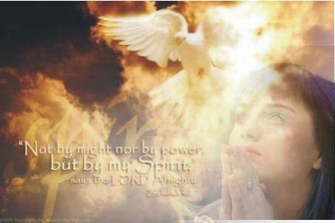
“My Spirit is upon My daughters!” Profetiese Aanbiddingskamp vir Vroue volgende naweek!
30 April – 2 Mei 2010
Deo Gloria Kampgronde, Barkly-Wes
R350.00 pp (etes & akkom ingesluit!)
Hierdie is ‘n ONCE IN A LIFETIME ervaring en julle kan nog plek bespreek telefonies, per e-pos of online www.crossroad-ministries.co.za

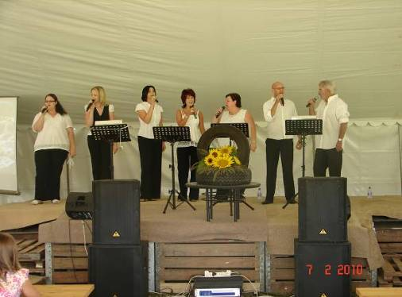
Ons het ook borge nodig vir ons voorbereiding & bedienaars wat elke jaar ‘n groot deel uitmaak van die profetiese vloei van hierdie kampe! Die Here het vir ons beraders gestuur uit Sy Hand en ons loof Hom vir elkeen wat deur hy/sy finansies ‘n verskil in ‘n vrou se lewe kan maak!
CROSSROAD GOSPEL MESSAGE
FIRST NATIONAL BANK – 230102
CHEQUE A/C: 62016730865
Verwys: naam & sel of VROUEKAMP DONASIE

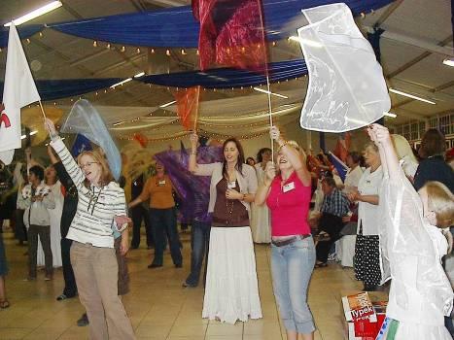
Hierdie kamp se fokus is 100% Geesgedrewe en ons gaan baie tyd spandeer om in die teenwoordigheid van die Here in te beweeg deur aanbidding. Gewoonlik het ons baie profetiese danse wat by hierdie kamp egter baie minimaal gaan wees. Die fokus is aanbidding en ons wil graag die vroue wat na ‘n plek waar die Here hul kan ontmoet op ‘n bonatuurlike wyse.
Inspirit gaan saam met ons bedien Vrydagaand. Hierdie groep is voorwaar “In the Spirit” en ons open die aand met Agnus Deo, Jerusalem en welbekende liedere saam met hulle!! ‘n Gees belewenis!
Dit is ‘n kamp met ‘n profetiese vloei en daar sal dus ook gesuiwerde, gelouterde woord uitgaan, want God se Gees gaan spreek deur Sy profete!!!

Daar is nog tyd vir jou om jou plek te boek!


God – die Mens – Satan
28 Maart 2010
Eségiël 28:17
Jou prag het jou hooghartig laat word, jou stralende glans het jou jou wysheid laat verloor. Ek het jou op die grond gegooi, jou daar voor ander konings laat lê dat hulle jou kon bekyk
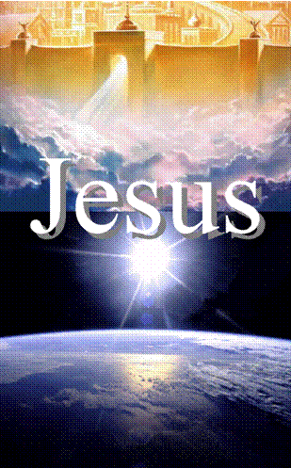
Tydens hierdie boodskap het Francois die vyand se werke reg van die begin af uitgespel vir die North-West Bikers Church! Satan, die vader van alle leuens van die begin af, die mensemoordenaar, die verwoester en hoe hy Adam en Eva se heerskappy gesteel het. Hoe hoogmoed en trots satan se val was en ja, steeds vandag die sonde is wat baie van ons laat val en seerkry!

Tans is Francois besig met ‘n reeks oor Lig & Duisternis, die oorlog tussen hierdie twee koninkryke en die opvolg boodskap wat hy op 11 April 2010 gebring het was die koms van Jesus Christus na die aarde toe as die Lig van die Wêreld!
Matthéüs 4:16 die volk wat in duisternis sit, het ‘n groot lig gesien, en die wat sit in die land en skaduwee van die dood, vir hulle het ‘n lig opgegaan.
- Hoe het die lig na die aarde en God se mens gekom?
- Wie is die Lig en wat gebeur as Hy opdaag?
- Wat was die reaksie van die mens toe die Lig opdaag?
- Wat beteken die Lig vir ons in die jaar 2010?
- Het ons aanspraak op die Lig? Kan ons die Lig dra?

DIE Koninkryk van die Hemel, die plek waar God heers, het nou met dieselfde waarde sisteem na die aarde toe gekom deur Jesus. JESUS CHRISTUS Het NOU naby gekom!
Wat beteken : die koninkryk van die hemele het naby gekom?

Die KONING is hier! Die LIG van die Wêreld het gekom!
Johannes 12:46 Ek het as ‘n LIG in die wêreld gekom, sodat elkeen wat in My glo, nie in die duisternis sou bly nie.
Satan daag egter weer die Lig, Jesus Christus uit in Matteus 4:8-10, maar die keer het hy te doen met die 2de, volmaakte Adam wat vir ons die volle prys betaal het van die 1ste Adam en sy nakomelinge se sondes. Nadat Jesus terugkeer na sy Hemelse Koninkryk wat Hy op aarde kom vestig het, is ONS nou die LIGDRAERS en die ambassadeurs van die Koninkryk van die Hemele!
Nou is daar ‘n konstante geveg tussen hierdie twee koninkryke… God se Koninkryk van Lig en satan se koninkryk van duisternis en mense veg mekaar instede van die bose magte en owerhede van satan se koninkryk! Ons is IN hierdie wêreld, maar nie VAN hierdie wêreld nie! Ons moet ophou om mense te veg, maar eerder die gees agter die mens veg. Dit is volwasse kindskap!
Hierdie boodskappe word in boekvorm gebind en is beskikbaar op aanvraag of besoek ons website www.crossroad-ministries.co.za

‘n Briefie uit die Hemel net vir jou: “My kind Ek het jou so lief! Al voel dit soms vir jou of alles om jou in duie stort, moenie vrees nie. Al gaan jy deur ’n dal van dood skaduwee, Ek stap saam met jou. Soms wanneer jy jou hand uit My hand ruk en Ek sien hoe jy toelaat dat omstandighede waaroor jy moet heers, jou beheer en verniel, maak dit My seer. Weet tog! Ek vat nie My hand weg nie. Tel net jou hand op en vat My hand sodat Ek saam met jou die pad deur die lewe kan stap. Alleen op jou eie krag gaan jy dit nie maak nie. Dit is hoekom My Woord sê: “Hy wat in julle is ( m.a.w Ek ) is sterker as hy wat in die wêreld is. Wie is hy wat in die wêreld is? Satan! Hy wat steel, slag en verwoes. Ek het jou mag gegee om oor satan en sy werke te heers (Lukas 10). Staan op, volg My en heers. Jy kan!” Liefde, Jou Hemelse Vader
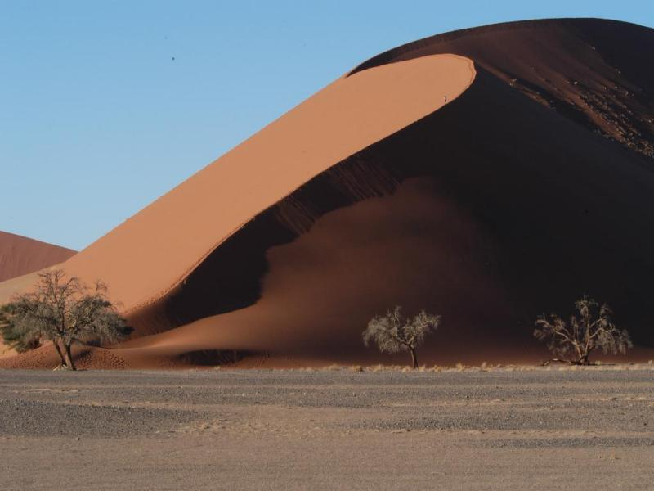
Ons besoek René se land van herkoms, Namibië!

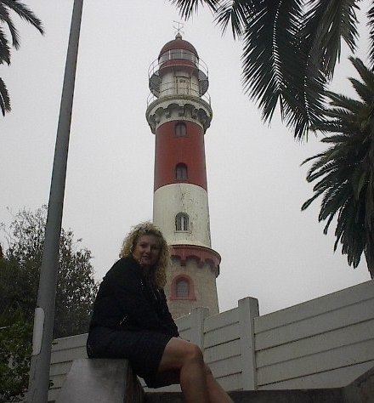
Ja, as jy met ‘n Suidwester vleisetertjie gebore is, dan moet jy maar toegee as die verlange roep! (Veral as sy by die Here hoor dit is tyd!!) Ons het die 31ste Mrt die langpad aangepak en deur Botswana gery tot by die oostelike grenspos van Namibië. Daarna is ons deur Gobabis, Windhoek, Swakopmund tot in Walvis Baai gewees en terug tot in Windhoek waar ons weggeswaai het suide toe en daarvandaan deur die Ariamsvlei grenspos teruggekeer het SA toe. 4400km in 9 dae! Dit was egter ‘n baie vrugbare besoek en ons beplan ook om binnekort ‘n kamp in Okahandja omgewing te gaan doen. Ons het baie goeie bande gesluit met Kanaal 7 wat vir ons baie goeie dekking en advertering kan doen. Ons kon ook bedien soos ons gery het, want orals waar ons gekom het, was daar ‘n stukkende hart en gebroke gees wat ‘n Woord van God nodig gehad het. Op ons uittog by die Ariamsvlei grenspos aan Namibiëse kant, was ‘n kleurling vrou wat weens verkragting HIV positief geword het. Toe ons voor haar staan met ons paspoorte, het sy ons reguit gevra of ons pastore is, want die Here wys haar dat Hy ons na haar toe gestuur het. René kon nie regtig ernstig met haar tyd spandeer nie en het net haar hand vasgehou vir ‘n rukkie en haar geseën. ‘n Uur nadat ons weg was, het ‘n sms van haar deurgekom wat sê sy kon nie ophou huil vandat ons weg is nie, maar sy voel soveel ligter. Jesus het eenvoudig in ‘n paar sekondes gewerk en haar genesing siel, gees en liggaam het gevloei! Nou stap ons die pad terug na die LIG met haar!! Ons was moeg gery en soveel werk het op ons gewag toe ons tuiskom, maar ons weet…. Geen geld, geen afstand is te veel vir 1 siel nie! Dankie Jesus dat ons U LIGTORING kan wees vir hierdie donker wêreld!
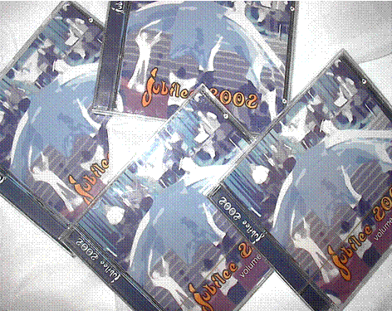
ONS BEPLAN OM WEER ‘N CD TE LAAT OPNEEM MET ‘N PAAR SNITTE OP DVD!
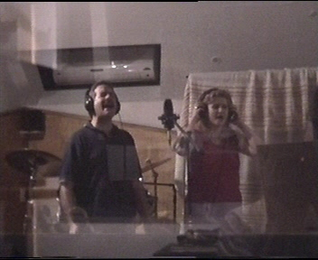
Ons vertrou regtig dat dit God se tyd is vir ons om weer ‘n CD te laat opneem, maar dit is ook ‘n baie groot geloofsaak. Die koste om ‘n CD op te neem van begin tot by die produksie, beloop tans tussen R45-R60 000! Dus, al is daar tonne aanvraag, wag ons op God se perfekte plan. Dank God saam met ons vir Sy plan en voorsiening op Sy tyd! Dit sal vir ons bediening baie beteken en ook vir ons finansieël ‘n groot hupstoot wees as ons net dink aan Place of Restoration wat amper R1mil dringend nodig het om hierdie van die grond af te kom!
Opname van Jubilee 2002!

As u van hierdie snitte en selfs die woorde en akkoorde wil DOWNLOAD, besoek gerus om webtuiste
http://www.crossroad-ministries.co.za/jubilee_2002.html

Die Bruilof van die Lam is ‘n kamp wat ons al baie kere in die land aangebied het en elke keer het dit net eenvoudig ‘n bonatuurlik impak op mense se lewens!

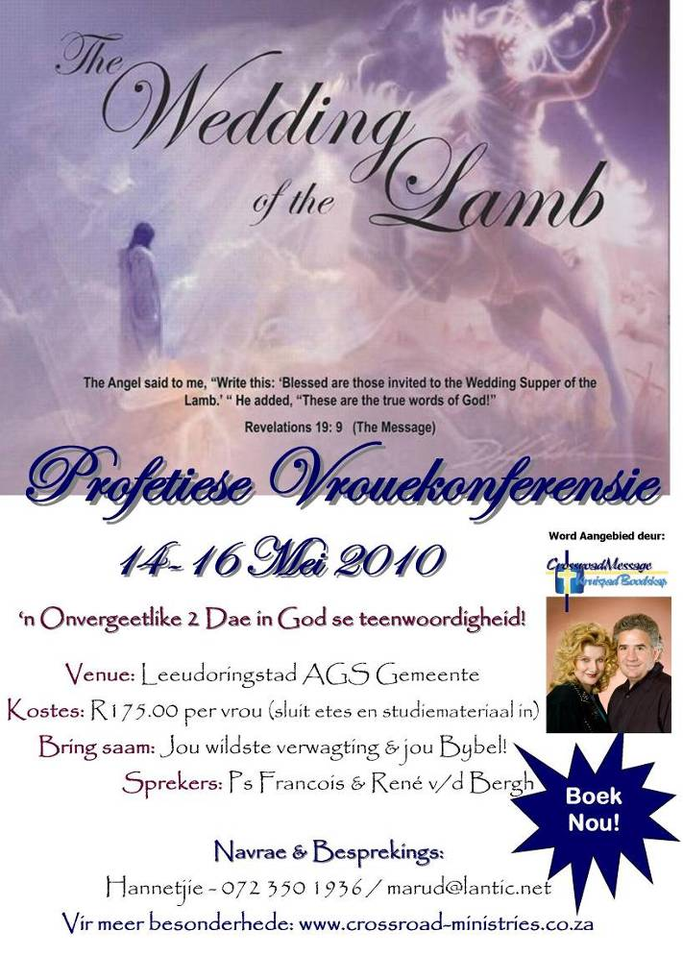
Jesus, ons Bruidegom, kom ons, Sy Bruid, binnekort haal! Dit is ‘n feit alhoewel daar steeds mense is wat verskil van hierdie standpunt. Ons besef egter dat die Bruid van Christus kosbaar is en dat sy gereed is, maar daar is nog kans vir soveel meer mense om deel te word…
Tydens hierdie kamp kry ons amper ‘n voorsmakie van daardie dag volgens Openbaring 19:7 Laat ons bly wees en ons verheug en aan Hom die heerlikheid gee, want die bruilof van die Lam het gekom en sy vrou het haar gereed gemaak! Amen!!!!

Skryf gerus in vir hierdie 2 dae konferensie in Leeudoringstad. Dit gaan verseker jou moeite werd wees! Hierdie plattelandse dorpie loop oor van gasvryheid en julle kan gerus met Ps Hannetjie kontak by 072 350 1936 om jou plek te verseker!

WORD ‘N KRUISPAD KONING!
As jy graag per maand wil deel word van ons bediening as ‘n KRUISPAD KONING van so min as R55 per maand, voltooi asb die aangehegte vorm en stuur dit na ons kantore se faks 086 622 5363.
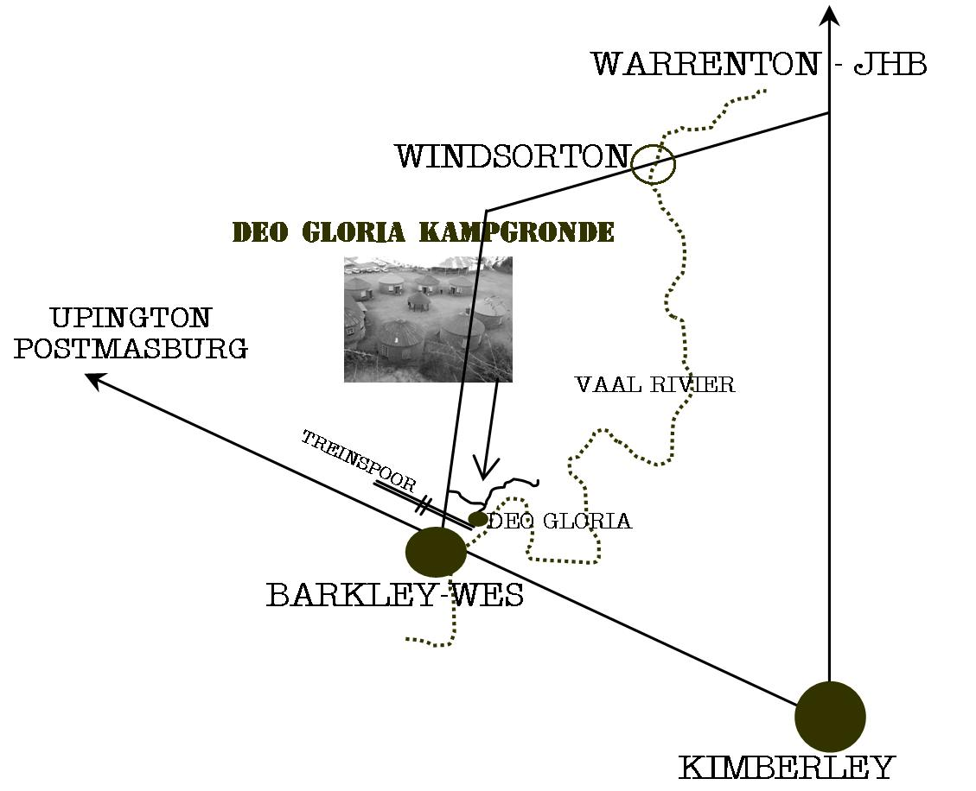
5 = die getal van genade in die Bybel, dus 55 = Grace upon Grace!
Ons kry voortdurend die wonderlike getuienisse van ons konings en dank die Here dat hul saad op vrugbare grond geval het en veel vrug dra!!

CROSSROAD GOSPEL MESSAGE
FIRST NATIONAL BANK – 230102
CHEQUE A/C: 62016730865

AANWYSINGS NA DEO GLORIA KAMPGRONDE VIR VOLGENDE NAWEEK SE VROUEKAMP!
(Google-earth se sataliet foto is AWESOME!)
http://maps.google.com/maps?f=q&source=s_q&hl=en&geocode=&q=Barkly+West,+Northern+Cape,+South+Africa&sll=37.0625,-95.677068&sspn=49.71116,78.662109&ie=UTF8&hq=&hnear=Barkly+West,+Northern+Cape,+South+Africa&ll=-28.536039,24.552652&spn=0.006786,0.009602&t=h&z=17

